Številka: 478-31/2010
Datum: 13. 06. 2011

OBČINA BREŽICE
OBČINSKI SVET

Zadeva: PREDLOG SKLEPA O UKINITVI STATUSA JAVNEGA DOBRA

Na podlagi 33. člena Statuta Občine Brežice (Uradni list RS, št. 10/2009 in 3/2010) predlagam v sprejem in obravnavo predlog sklepa o ukinitvi statusa javnega dobra.

Občinskemu svetu predlagam, da sprejme naslednji

SKLEP

Sprejme se Sklep o ukinitvi statusa javnega dobra na nepremičnini parc. št. 731/11, pot površine 31 m² v k.o. Črnc.

O b r a z l o ž i t e v

Na Občino Brežice, je bila dne 04. 05. 2010 s strani Pegam Matjaža, stanujočega Črnc 54, Brežice naslovljena vloga za odkup dela javnega dobra, takrat parc. št. 731/10, k.o. Črnc. Navedeno javno dobro je namenjeno uporabnikom kmetijskih površin na območju vzhodno od Ceste svobode v Brežicah in je bilo v preteklem letu razparcelirano. Odmerjen je bil del, ki zajeda v zemljišče parc. št. 696, k.o. Črnc v lasti predlagatelja. Pri čemer je nastala nova parcelna št. 731/11, pot površine 31 m² v k.o. Črnc. Odmerjeno zemljišče je nefunkcionalno javno dobro, s prodajo katerega se ne omejuje uporaba lastnikov sosednjih zemljišč, hkrati bi se s prodajo zaokrožile nepremičnine v lasti predlagatelja in uredilo lastništvo po uživanju.

Glede na to, da s prodajo javnega dobra in z ukinitvijo le-tega v ničemer ne posega v javni interes ali se kogarkoli omejuje pri njegovi uporabi, je Komisija za izvedbo in nadzor postopka razpolaganja in upravljanja s stvarnim premoženjem Občine Brežice, dne 01.07.2010 sprejela sklep, da se sme pristopiti k prodaji nepremičnin po predhodno izvedenem postopku ukinitve javnega dobra, v katerem je potrebno pridobiti tudi mnenje Krajevne skupnosti.

Krajevna skupnost Zakot-Bukošek-Trnje je dne 16. 05. 2011 podala pozitivno soglasje k predlogu.

Ker predstavlja parcela št. 731/11, k.o. Črnc javno dobro, ki ni več v funkcionalni rabi in odtujitev ne ovira uporabe in dostopa sosednjim nepremičninam, je potrebno javno dobro ukiniti, da se lahko s pravnim poslom izvede prodaja in zemljiškoknjižni prenos nepremičnin.

Pripravila:
Vesna German

Vodja OPNR
Branko Blaževič

ŽUPAN
Ivan Molan

Priloge:
- orto foto posnetek
- soglasje krajevne skupnosti Zakot-Bukošek-Trnje

Na podlagi 23. člena Zakona o graditvi objektov (Ur. l. RS, št. 102/2004-UPB1 (14/2005 popr.), 92/2005-ZJC-B, 93/2005-ZVMS, 126/2007, 57/2009 Skl.US: U-I-165/09-8, 108/2009, 61/2010-ZRud-1 (62/2010 popr.), 20/2011 Odl.US: U-I-165/09-34), 29. člena Zakona o lokalni samoupravi (Uradni list RS, št. 94/07 – UPB2, 76/08, 79/09 in 51/10) in 19. člena Statuta Občine Brežice (Uradni list RS, št. 10/09 in 3/10) je občinski svet Občine Brežice na 8. seji, dne _____________ sprejel:

SKLEP
O UKINITVI JAVNEGA DOBRA

1.

Ukine se javno dobro na parc. št. 731/11 (pot površine 31 m²), k.o. Črnc.

2.

Ta sklep začne veljati naslednji dan po objavi v Uradnem listu Republike Slovenije.

Številka: 478-31/10

ŽUPAN
Ivan MOLAN

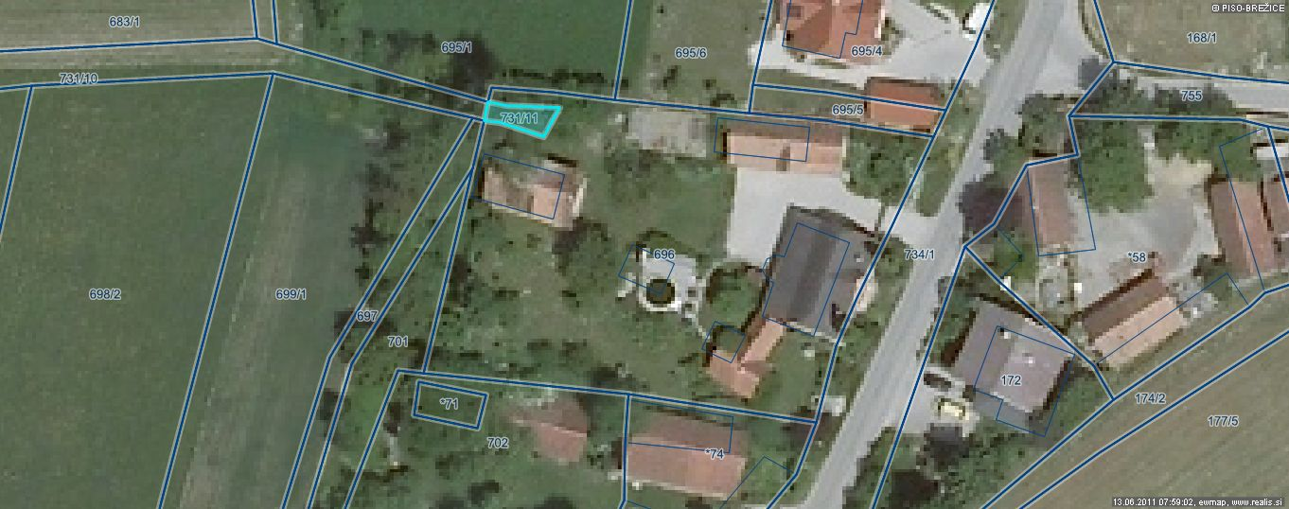
Parc. št. 731/11, k.o. Črnc

Grafični prikaz nepremičnine parc. št. 731/11, k.o. Črnc

